МИНИСТЕРСТВО ОБРАЗОВАНИЯ И НАУКИ  КРАСНОДАРСКОГО КРАЯ  Государственное бюджетное образовательное учреждение дополнительного образования детей «Центр дополнительного  образования для детей»  350000 г. Краснодар, ул. Красная, 76  тел.259-84-01  E-mail:cdodd@mail.ru |  | Муниципальный этап всероссийской олимпиады школьников по технологии  2012-2013 учебный год  7-8, 9 классы, задания  Председатель ПМК: Галустов Р.А

Техника и техническое творчество

Выберите из предложенных вариантов правильные ответы.

1. Технологические знания об использовании и преобразовании материалов, энергии и информации важны в первую очередь при:
А. анализе физических явлений;
Б. изучении химических процессов;
В. рассмотрении биологических объектов;
Г. проектировании и изготовлении изделий;
Ответ:

2. Расположите в хронологическом порядке перечисленные ниже изобретения:
А. самолет;
Б. токарный станок;
В. электродвигатель;
Г. автомобиль.
Ответ:

3. В каких передачах не используются шестерни:
А. цепная;
Б. реечная;
В. карданная;
Г. зубчатая.
Ответ :

4. Преобразование вращательного движения в поступательное осуществляется:
А. зубчатой передачей;
Б. реечной передачей;
В. червячной передачей;
Г. цепной передачей;
Ответ:

5. У каких передач оси ведущего и ведомого валов не параллельны:
А. реечной;
Б. цепной;
В. червячной;
Г зубчатой с коническими колесами.
Ответ:

6. Твердой лиственной породой являются:
А. липа;
Б. клен;
В. тополь;
Г. дуб.
Ответ:

7. К дефектам обработки древесины относят:
А. червоточины;
Б. обдир коры;
В. риски;
Г. наклон волокон.
Ответ:

8. Механическими свойствами металлов является:
А. прочность;
Б. прокаливаемость;
В. свариваемость;
Г. упругость.
Ответ:

9. Из стали Ст3 можно изготовить:
А. метчик, напильник;
Б. молоток, зубило;
В. ведро, банку;
Г. вал, ось.
Ответ:

10. Сортовой прокат, имеющий П – образную форму называется:
А. тавр;
Б. швеллер;
В. рельс;
Г. уголок
Ответ:

11. Для чистового строгания длинных заготовок используют:
А. рубанок;
Б. фуганок;
В. шерхебель;
Г. зензубель.
Ответ:

12. Проушиной называется:
А. паз на торце деревянной детали;
Б. выступ на торце деревянной детали;
В. паз на кромке деревянной детали;
Г. выступ на кромке деревянной детали.
Ответ:

13. При соединении деталей гвоздями, расстояние от торца детали до оси гвоздя должно быть не менее:
А. 5 диаметров гвоздя;
Б. 15 диаметров гвоздя;
В. 25 диаметров гвоздя;
Г. 30 диаметров гвоздя;
Ответ:

14. Порок древесины не видимый на поперечном разрезе, называется:
А. косослой;
Б. трещина;
В. гниль;
Г. смоляной кармашек.
Ответ:

15. Установите соответствие между названиями токарных резцов и их назначением:
А. фасонные; 1. черновое точение наружной поверхности;
Б. полукруглые; 2. чистовое точение наружной поверхности;
В. косые; 3. растачивание внутренней полости;
Г. крючки. 4. точение криволинейной наружной поверхности.
Ответ:

16. К видам термической обработки металла не относятся:
А. отпуск;
Б. ковка;
В. волочение;
Г. закалка.
Ответ:

17 При черновой обработке мягких материалов используют напильники с
А. дуговой насечкой;
Б. точечной (рашпильной) насечкой;
В. одинарной насечкой;
Г. двойной насечкой.
Ответ:

18. Детали из металла с использования режущих инструментов получают:
А. шлифованием;
Б. литьем;
В. сверлением;
Г.штамповкой.
Ответ:

19. Установите соответствие между обозначениями элементов сверла и их названиями:
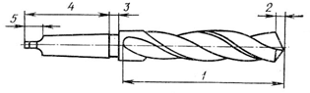
А. лапка;
Б. шейка;
В. рабочая часть;
Г. хвостовик;
Д. режущая часть.
Ответ:

20. Если диаметр детали по чертежу равен 42±0,1, то годными являются детали диаметром:
А. 41,0
Б. 41,9
В. 42,1
Г. 42,9
Ответ:

21. У штангенциркуля десятые доли миллиметра позволяет отсчитывать:
А. подвижная рамка;
Б. шкала нониус;
В. шкала на штанге;
Г. глубиномер.
Ответ:

22. Вольтметр применяется для измерения:
А. напряжения электрического тока;
Б. сопротивления электрического тока;
В. силы электрического тока;
Г. мощности электрического тока
Ответ:

23. Устройством управления в электрической цепи является:

А. предохранитель;
Б. выпрямитель;
В. выключатель;
Г. трансформатор.
Ответ:

24. Безопасным является электрическое напряжение:
А. 220 В;
Б. 127 В;
В. 36 В;
Г. 12 В.
Ответ:

25. Выполните справа от рисунка принципиальную схему электрической цепи.

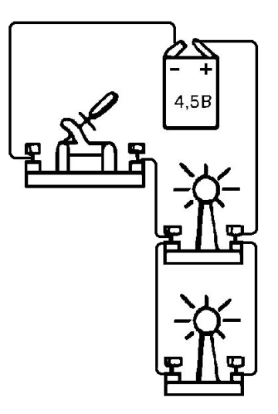

26. Показанной на наглядном изображении модели соответствуют проекции
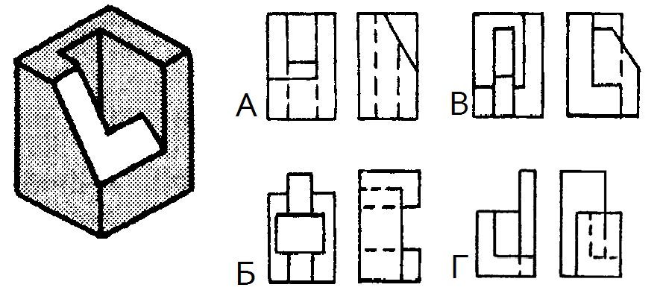
Ответ:

27. Проставьте размеры, необходимые для изготовления детали – тела вращения.

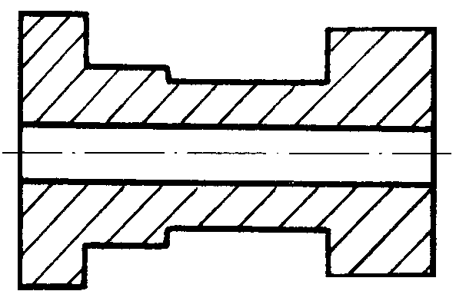

28. Резьба по дереву, рисунок которой в основном составляют треугольники и квадраты называется:
А. контурная;
Б. плоскорельефная;
В. прорезная;
Г. геометрическая.
Ответ:

29. Красоту изделия не определяет:
А. золотое сечение;
Б. пропорция;
В. симметрия;
Г. отношение простых чисел.
Ответ:

30. На промышленных предприятиях, тепловых электростанциях, автотранспорте сжигается большое количество углеводородного топлива, что приводит к:
А. загрязнению мирового океана;
Б. понижению среднегодовой температуры Земли;
В. усилению парникового эффекта;
Г. появлению озоновых дыр.
Ответ:

31. Семейный бюджет представляет собой:
А. суммарную заработную плату членов семьи;
Б. сумму всех доходов семьи;
В. сумму всех расходов семьи;
Г. сумму доходов и план расходов семьи.
Ответ:

32. Основной задачей маркетинга является:
А. покупка и продажа акций;
Б. выявление потребностей рынка и реклама выпускаемой продукции;
В. снижение себестоимости продукции;
Г. оснащение производства новым оборудованием.
Ответ:

33. К вяжущим материалам относятся:
А. шлак;
Б. песок;
В. известь;
Г. гипс.
Ответ:

34. К типу «человек – художественный образ» относится профессия:
А. слесарь;
Б. лаборант химического анализа;
В.дизайнер;
Г. учитель;
Ответ:

35. Выполнение проекта начинается с:
А. выбора оптимальной идеи реализации проекта;
Б. разработки конструкции изделия;
В. разработки технологии изготовления изделия;
Г. определения проблемы и темы проекта.
Ответ:

